目录
项目结构： 2
登录界面： 4
注册界面： 5
主界面： 6
修改和查看用户详细信息界面： 6
数据库连接代码 7
用户注册代码 7
用户登录验证代码 8
退出网站代码 9
模糊查询学生列表代码 9
查看某个学生详情代码 11
删除某个学生的数据代码 13
修改某个学生的数据代码 13

项目结构：
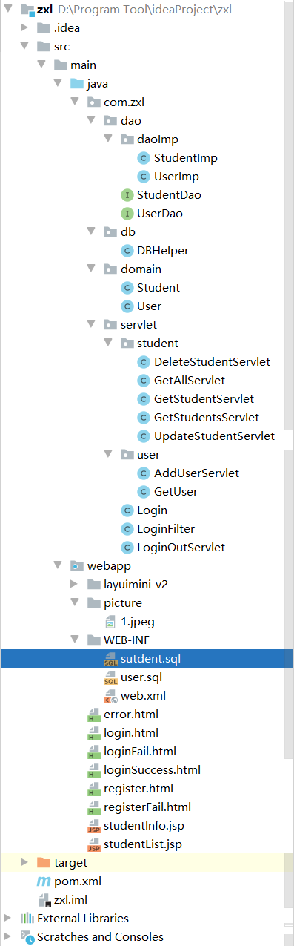

登录界面：
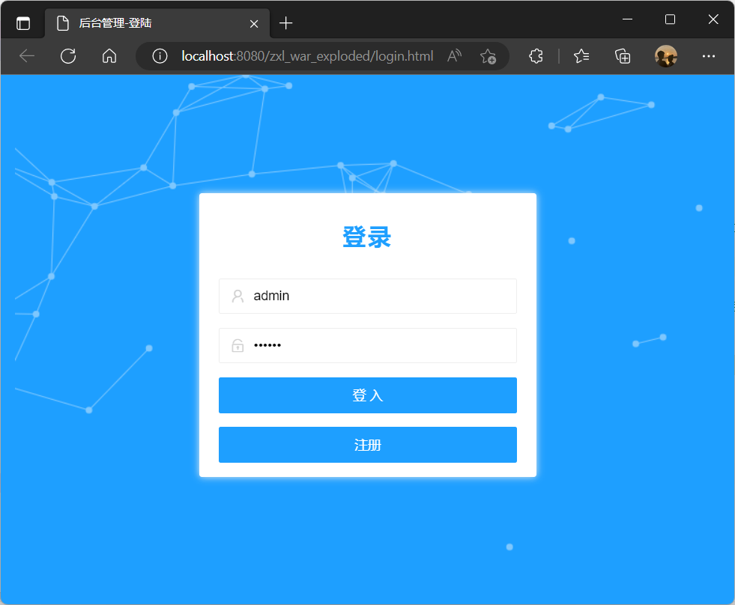

注册界面：
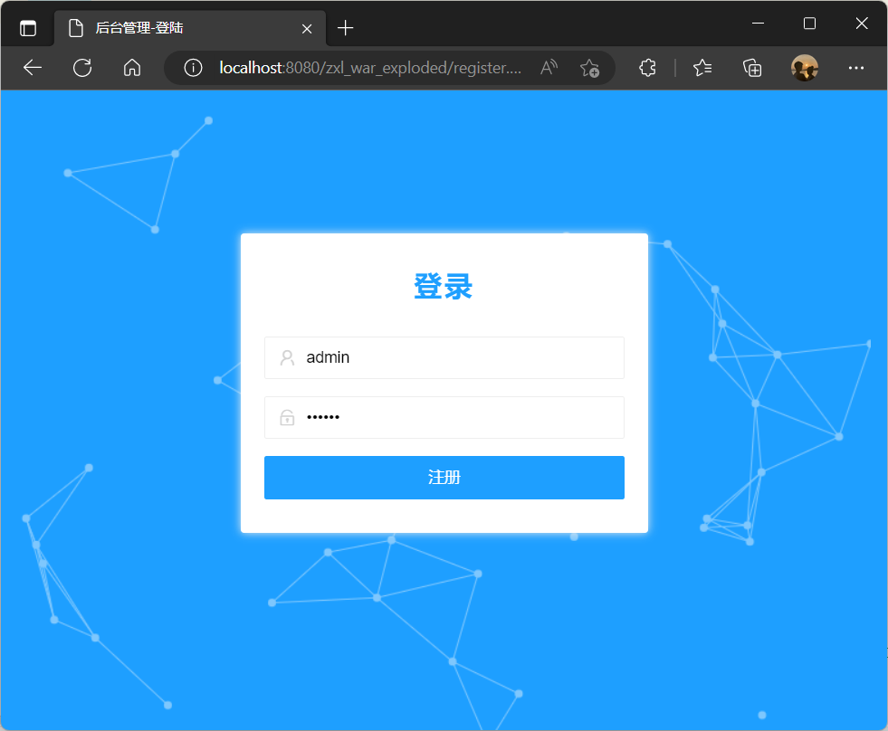

主界面：

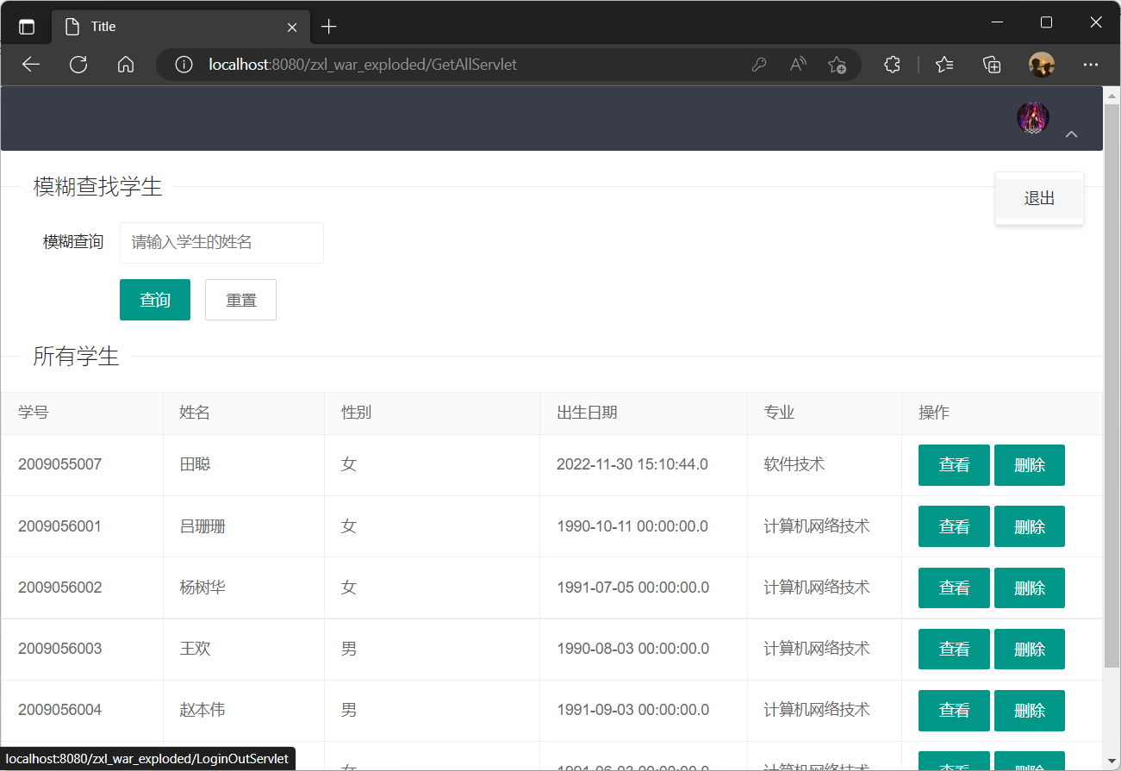

修改和查看用户详细信息界面：

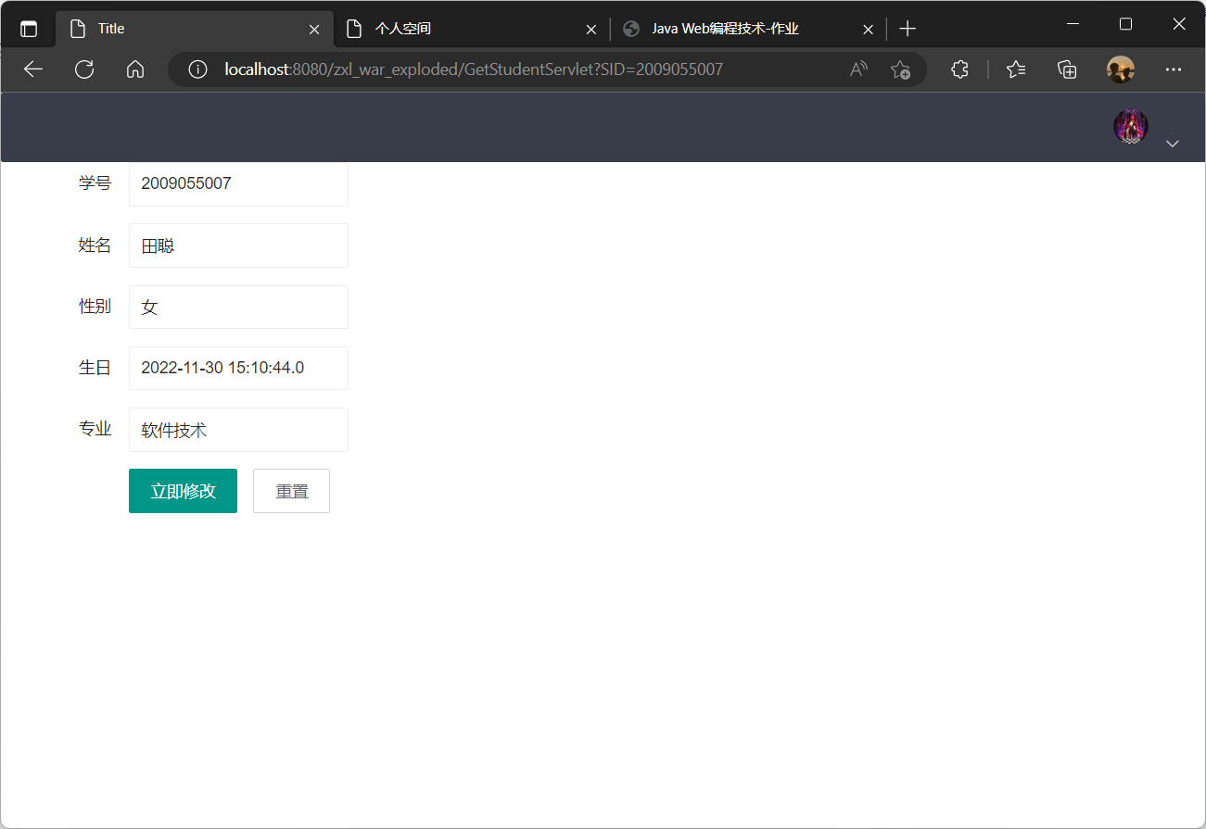

数据库连接代码
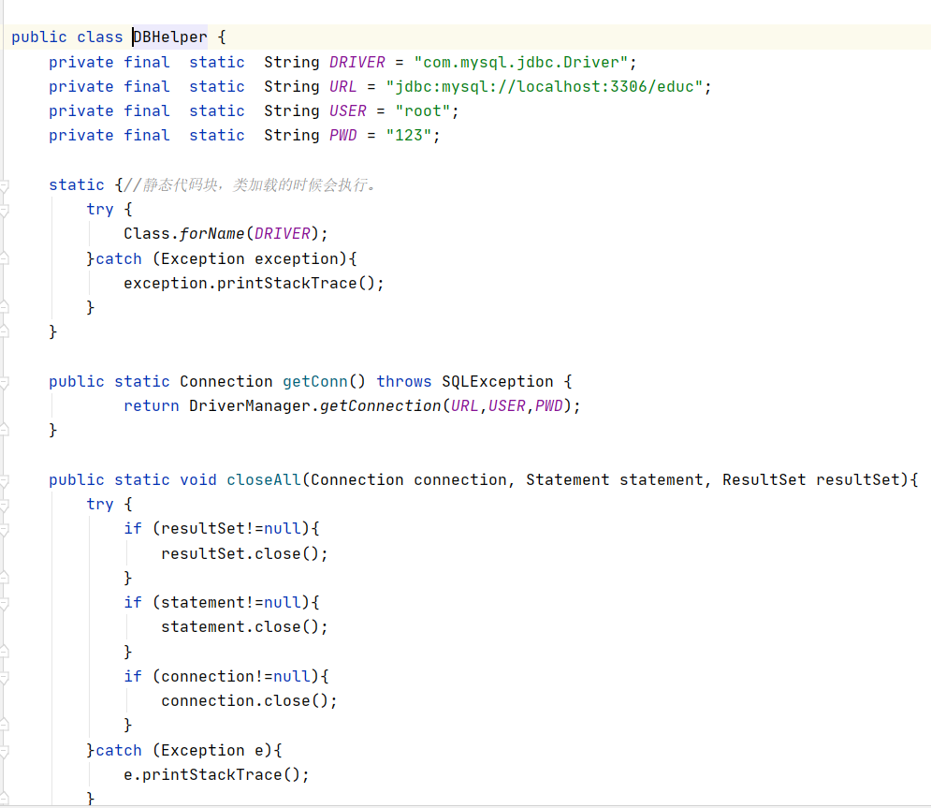

用户注册代码
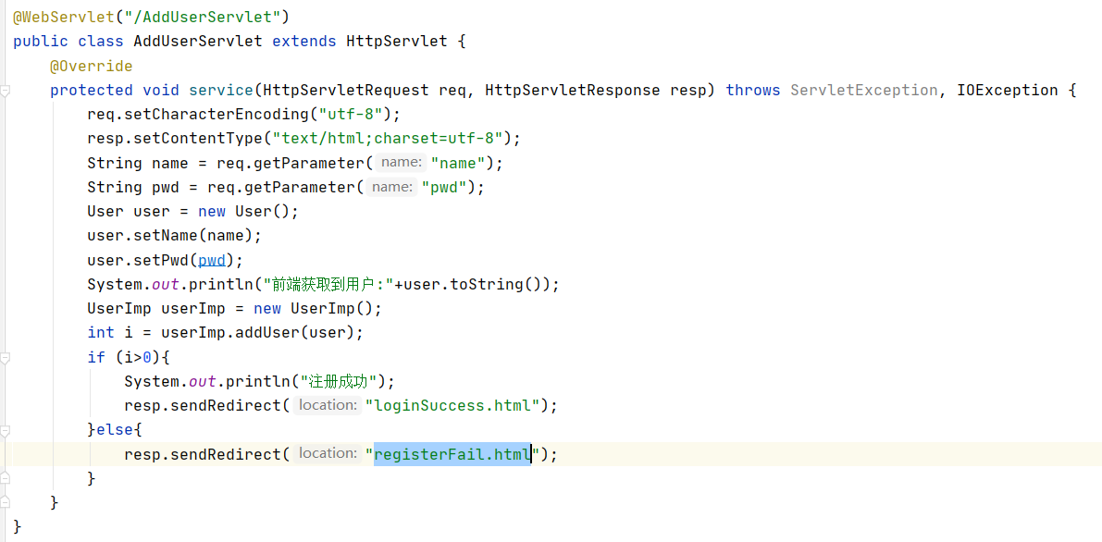
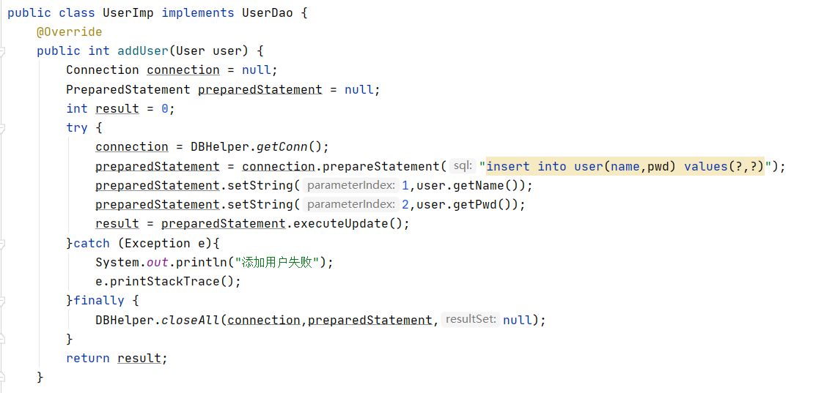

用户登录验证代码
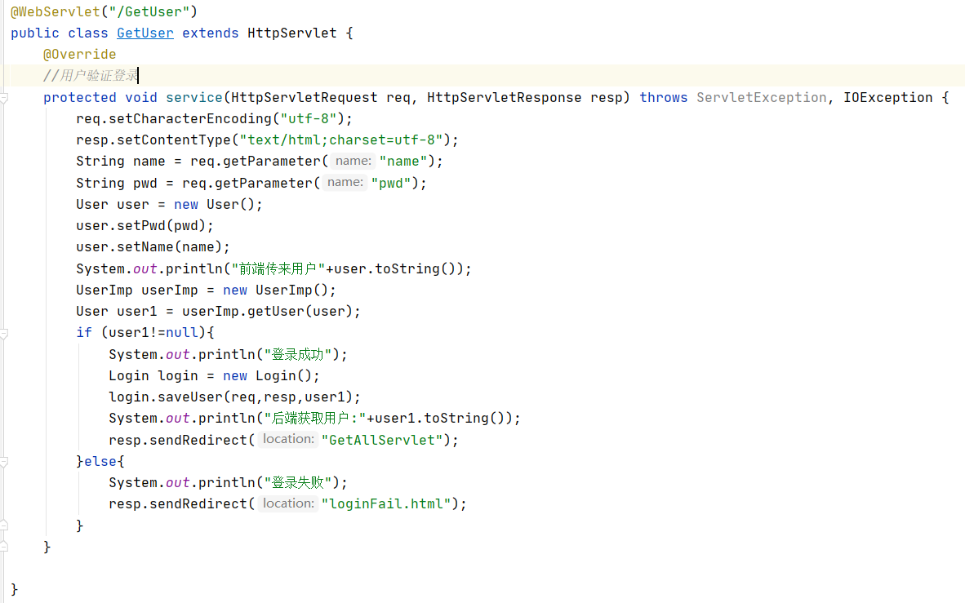
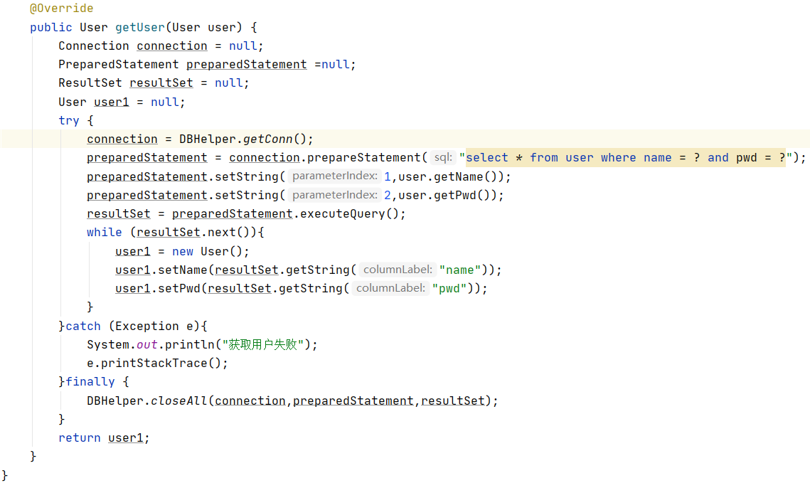
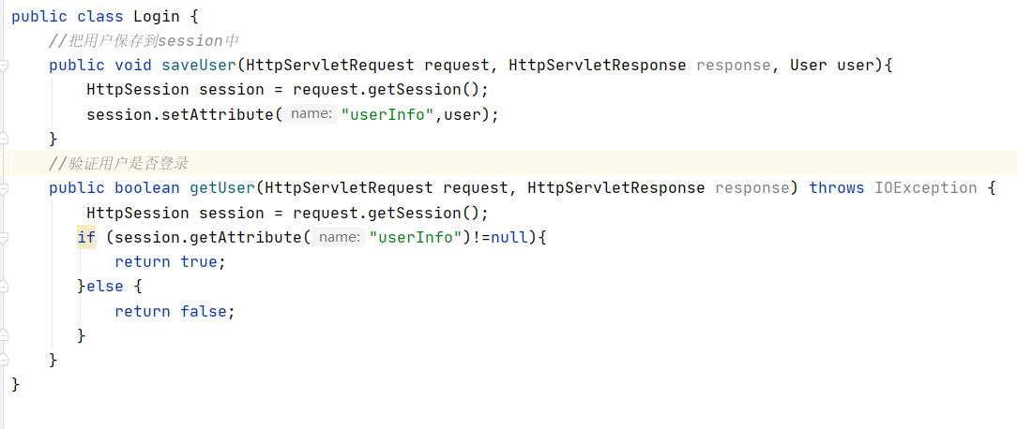

退出网站代码

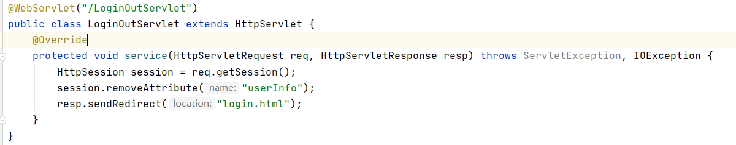

模糊查询学生列表代码
Jsp页面
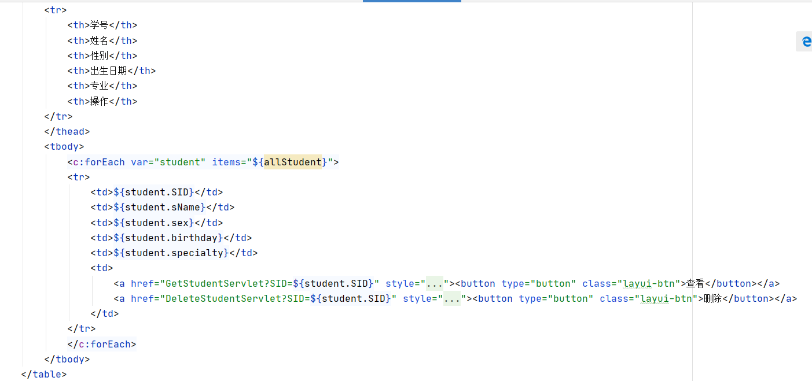

Servlet代码
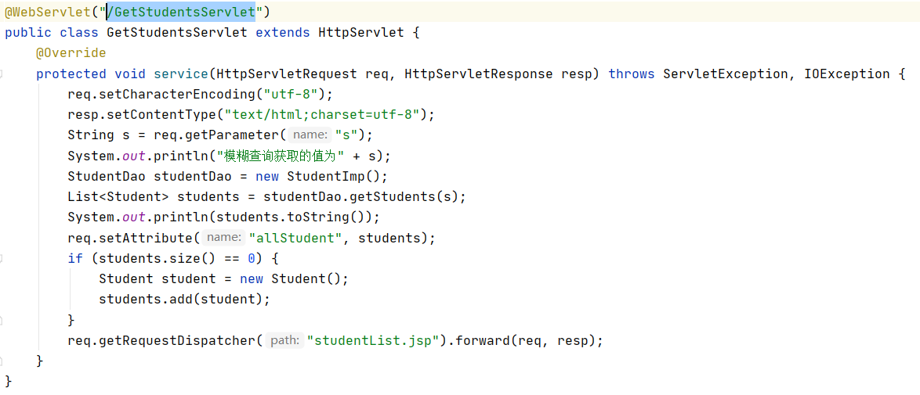
查询数据库代码
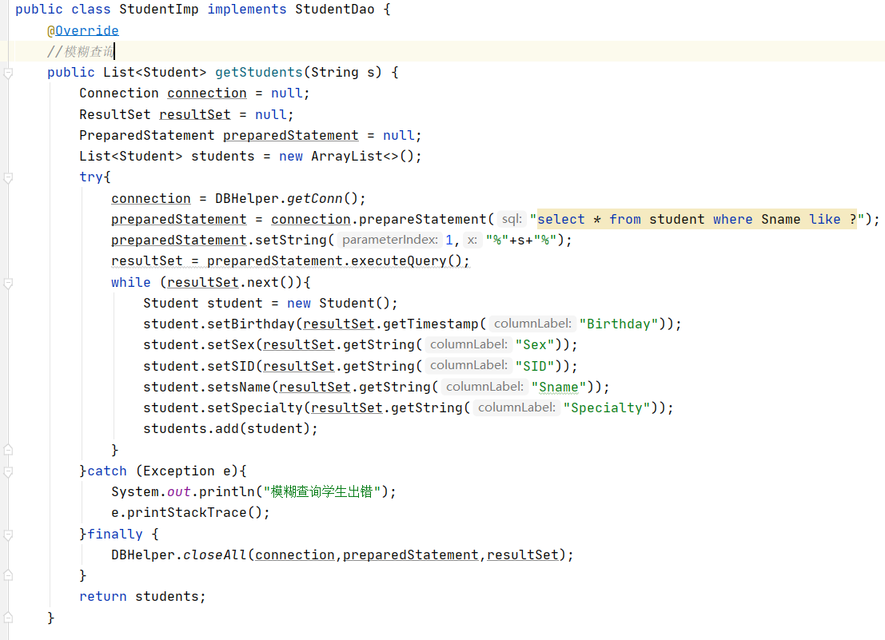

查看某个学生详情代码
Jsp代码
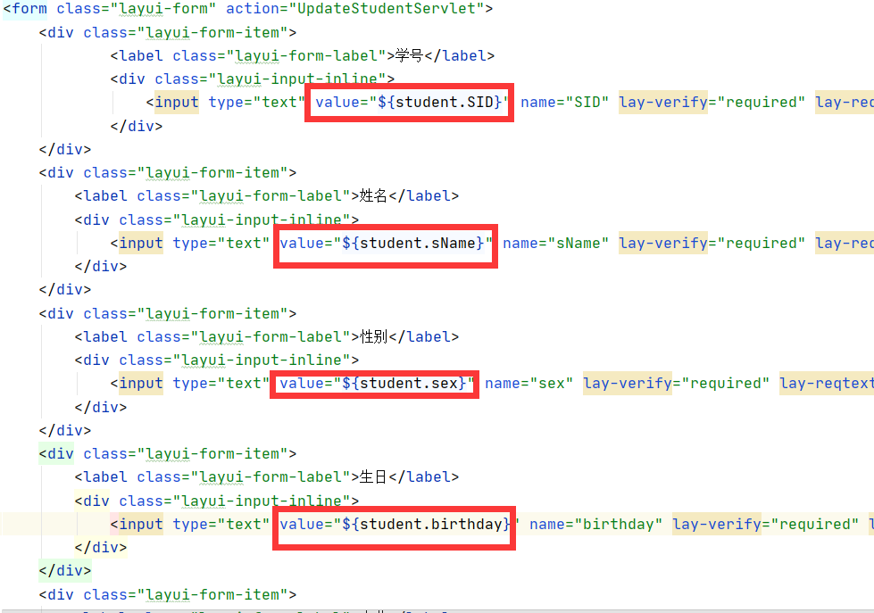
Servlet代码

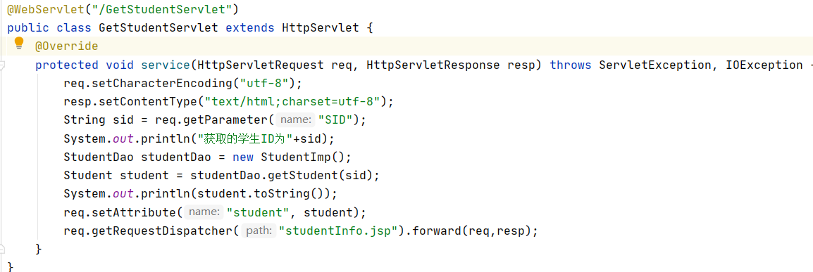

查询数据库代码
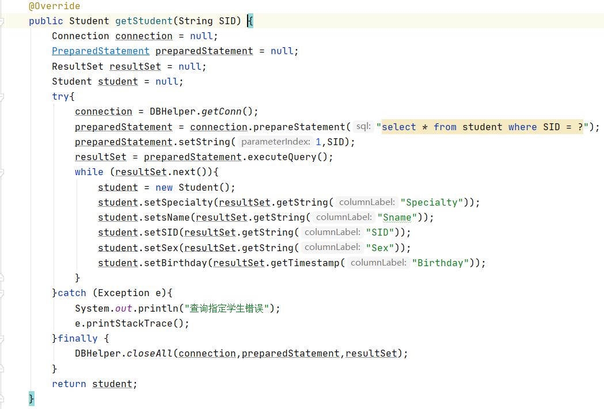

删除某个学生的数据代码
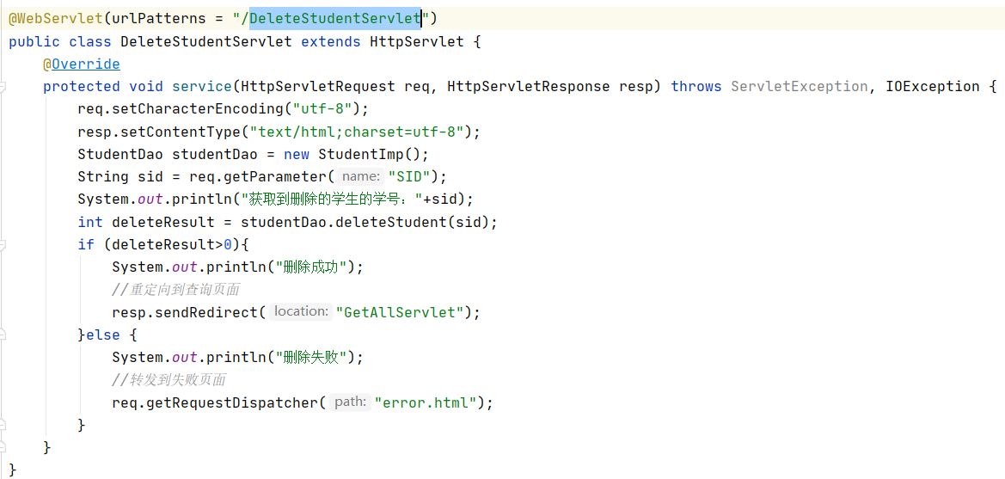
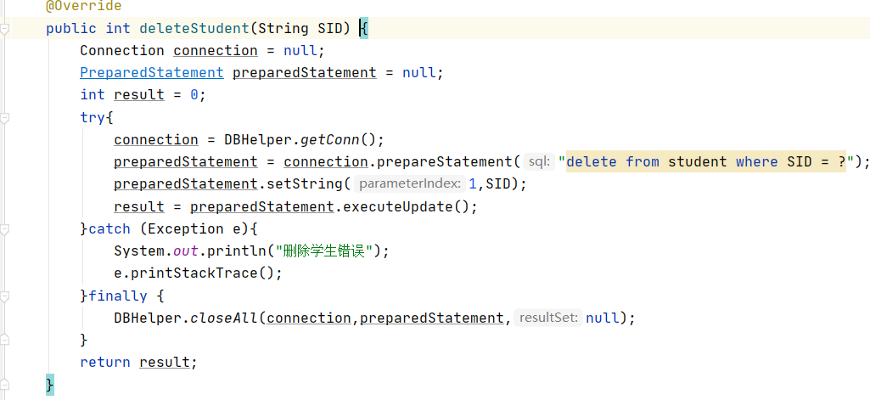

修改某个学生的数据代码
Servlet代码
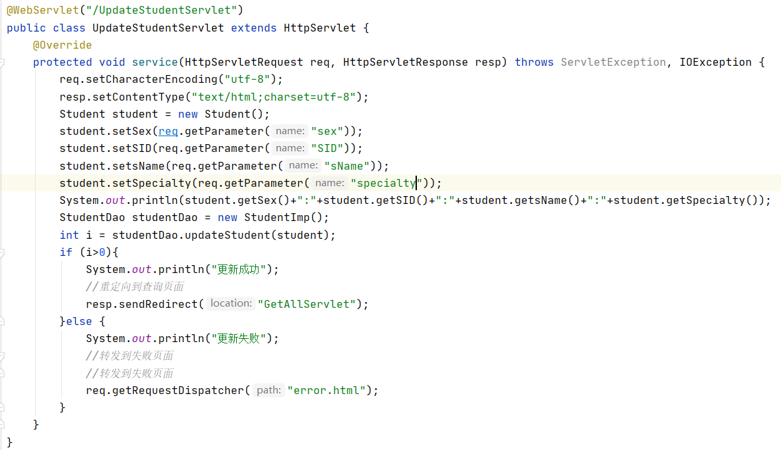
数据库修改数据代码
